ИТОГОВЫЙ ПРОЕКТ
по дисциплине «Основы обработки текстов»
на тему:
Автозаполнение текста для программистов
Выполнил: Рудин Роман Русланович
Группа: 3ПМ ИИАД
2026 г.

СОДЕРЖАНИЕ
ВВЕДЕНИЕ 3
ТЕОРЕТИЧЕСКАЯ ЧАСТЬ 5
Авторегрессионное языковое моделирование 5
Механизм внимания и самовнимание 5
Маскированное и многоголовое внимание 6
Блок трансформера 7
Позиционное кодирование: синусоидальное и RoPE 7
Токенизация: посимвольная и byte-level BPE 8
Обучение и генерация 9
Предобученные модели и метрики оценки 10
ПРАКТИЧЕСКАЯ ЧАСТЬ 12
Сбор данных через GitHub API 12
Очистка, нормализация и фильтрация 12
Токенизация 13
Построение базовой модели 14
Настройка и обучение предобученной модели 15
Оценка: метрики 16
Ручная проверка 18
ЗАКЛЮЧЕНИЕ 21
СПИСОК ИСПОЛЬЗОВАННЫХ ИСТОЧНИКОВ 23

ВВЕДЕНИЕ
Системы автодополнения кода (или же автокомплит, autocomplete) являются одним из первы. Задача их состоит в том, чтобы по уже напечатанному фрагменту исходного кода (префиксу) предсказать его наиболее вероятное продолжение. В моей работе рассматриваются несколько формулировки этой задачи для языка программирования Python, и, соответсвенно, для её решения будут использованы несколько типов моделей:
- предсказание следующего токена (next-token prediction, модели семейства T) - по заданному контексту модель предсказывает один следующий токен; именно так работает выпадающий список подсказок в редакторе кода;
- завершение строки (line completion, модели семейства L) - по началу строки модель порождает её недостающую часть целиком,
- завершение строки и написание нескольких следующих (multiline completion, , модели семейства L-MLC).
Целью исследовательской работы является построение и сравнение нескольких моделей автодополнения базовых конструкций (и не только) Python - от обучаемой «с нуля» базовой модели-трансформера до дообученных предобученных моделей семейств CodeGen и CodeT5.
Гипотезы, проверенные в практической части работы:
- Декодер-трансформер, обученный «с нуля» на корпусе из 10 000+ файлов, может достигать высокой точности предсказания следующего токена (top-1 порядка 0,6–0,8) за счёт высокой предсказуемости синтаксиса языка программирования.
- Качество модели критически зависит от корректности токенизатора: дефект токенизатора (в моём случае это была избыточная генерация токена <UNK>) приводит к искусственно завышенным или заниженным метрикам одновременно со снижением «реальной точности» модели.
- Для задачи завершения строки предобученные модели (CodeT5) превосходят обучаемые «с нуля» по способности писать синтаксически корректный и логичный код, однако метрики точного совпадения (exact match, BLEU) не дают почти никакой информации, так как у задачи автодополнения, как и у всех задач генерации, существует огромное множество допустимых ответов.
Ход решения включает в себя: сбор данных через GitHub API, очистку и нормализацию, токенизацию, построение базовой модели, дообучение предобученной модели, оценка и сравнение моделей по метрикам и ручная проверка.

ТЕОРЕТИЧЕСКАЯ ЧАСТЬ

Авторегрессионное языковое моделирование
Хотя в работе решаются две разные на первый взгляд задачи - предсказание следующего токена и завершение целой строки, - в основе обеих лежит одна и та же идея авторегрессионного языкового моделирования. Модель рассматривает код как последовательность токенов x = (x₁, …, x_T) и оценивает вероятность всей последовательности, перемножая вероятности каждого токена при условии всех предыдущих:
P(x) = ∏_{t=1}^{T} P(x_t | x₁, …, x_{t−1}; θ),
где θ - параметры модели. По заданному контексту (префиксу) x₁, …, x_{t−1} модель предсказывает распределение для следующего токена x_t.

Механизм внимания и самовнимание
Все рассматриваемые модели опираются на один и тот же базовый механизм - внимание (attention). Его удобно описать через три матрицы: запросов Q, ключей K и значений V, - для которых внимание вычисляется по формуле
Attention(Q, K, V) = Softmax( Q Kᵀ / √d ) V,
Здесь d - размерность ключа, а деление на √d не позволяет скалярным произведениям расти слишком большими перед применением softmax. Смысл формулы прост: произведение QKᵀ показывает, насколько каждый запрос похож на каждый ключ, softmax превращает эти оценки сходства в набор весов, а итог - это взвешенная сумма значений V, где больший вес получают наиболее релевантные элементы.
В зависимости от того, откуда берутся Q, K и V, различают два режима. В самовнимании (self-attention) все три матрицы получаются из одной и той же последовательности X - её линейно проецируют в три разных пространства. В кросс-внимании (cross-attention) запросы приходят из одной последовательности, а ключи и значения - из другой:
SelfAttention(X) = Attention(X W_q, X W_k, X W_v),
CrossAttention(X, Y) = Attention(X W_q, Y W_k, Y W_v),
где W_q, W_k, W_v ∈ ℝ^{d×d} - обучаемые матрицы. Благодаря этому каждый токен может напрямую обратиться к любому другому токену последовательности, не передавая информацию по цепочке. Кросс-внимание же даёт одной последовательности возможность «смотреть» на другую (используется в декодере для обращения к выходам кодера).

Маскированное и многоголовое внимание
Здесь возникает тонкость. Декодер обучается предсказывать токен на шаге t, имея в распоряжении только первые t токенов. Если оставить обычное самовнимание, модель сможет «подсмотреть» правильный ответ, ведь в вычислениях окажется информация и о самом предсказываемом токене - происходит так называемая утечка меток. Чтобы это исключить, применяют маскированное внимание: перед softmax к матрице QKᵀ/√d добавляют верхнюю треугольную маску из значений −∞, фактически закрывая модели обзор в будущее:
MaskedAttention(Q, K, V) = Softmax( triu(Q Kᵀ / √d, - ) V.
На практике одного внимания оказывается мало, поэтому используют многоголовое внимание (multi-head attention): h независимых «голов» работают параллельно, каждая в своём подпространстве размерности d/h. Их результаты затем склеиваются и пропускаются через общую матрицу W_o:
head_i = Attention(Q W_q^i, K W_k^i, V W_v^i),
MultiHead(Q, K, V) = Concat(head₁, …, head_h) W_o.
Идея в том, что разные головы учатся улавливать разные виды зависимостей между токенами, и вместе они дают модели заметно более богатое представление о контексте.

Блок трансформера
Внимание - не единственная составляющая блока трансформера. После него к каждой позиции по отдельности применяется полносвязный блок (position-wise feed-forward network) - небольшая двухслойная сеть, которая сначала расширяет представление с размерности d до 4d, а затем сжимает его обратно:
FFN(X) = g( X W₁ + b₁ ) W₂ + b₂,
где g - нелинейность (ReLU или GELU), W₁ ∈ ℝ^{d×4d}, W₂ ∈ ℝ^{4d×d}. Чтобы такие блоки можно было устойчиво складывать в глубокую сеть, их снабжают остаточными связями (skip-connections) и нормализацией слоёв (LayerNorm). Блок кодировщика:
C = LayerNorm( X + SelfAttention(X) ), Y = LayerNorm( C + FFN(C) ).
Блок декодировщика устроен похоже, но с двумя отличиями: его самовнимание маскированное, и вдобавок появляется кросс-внимание, через которое декодер обращается к выходам кодировщика Y:
S = LayerNorm( X̃ + MaskedSelfAttention(X̃) ),
S = LayerNorm( S + CrossAttention(S, Y) ),
Ỹ = LayerNorm( S + FFN(S) ).
Из этих кирпичиков собираются обе модели работы. Токенная модель, предсказывающая следующий токен, состоит только из блоков декодера с маскированным самовниманием. Модель завершения строки использует полную архитектуру «кодер - декодер» (sequence-to-sequence): кодер прочитывает префикс целиком, а декодер на его основе порождает продолжение.

Позиционное кодирование: синусоидальное и RoPE
У внимания есть любопытная особенность: само по себе оно воспринимает вход как множество, а не как упорядоченную последовательность, и порядок токенов для него «невидим». Поэтому информацию о позиции приходится добавлять отдельно. В базовой модели для этого служит синусоидальное позиционное кодирование — к входным эмбеддингам прибавляется матрица P ∈ ℝ^{T×d}:
P_{m, 2i} = sin( m / 10000^{2i/d} ), P_{m, 2i+1} = cos( m / 10000^{2i/d} ).
В улучшенной версии модели применён другой подход — поворотное позиционное кодирование (Rotary Position Embedding, RoPE). В отличие от синусоидального, оно ничего не прибавляет к эмбеддингам, а поворачивает векторы запросов и ключей на угол, пропорциональный позиции: для пары координат (2i, 2i+1) угол поворота на позиции m задаётся как θ_i = 10000^{−2i/d}. Благодаря этому скалярное произведение повёрнутых запроса и ключа зависит уже не от абсолютных позиций, а только от их разности (m - n). Это делает внимание нечувствительным к абсолютному положению токена и помогает модели лучше обобщаться на длинных последовательностях.

Токенизация: посимвольная и byte-level BPE
Прежде чем код попадёт в модель, его нужно превратить в последовательность целых чисел - этим занимается токенизатор. В работе сравниваются два разных способа сделать это.
Первый - посимвольный (словарный) токенизатор. Он разбивает код на «слова» (идентификаторы и числа), отдельные знаки пунктуации и символы отступа, а если встречает что-то редкое, откатывается к разбиению по символам. Дополнительно резервируются четыре служебных токена: <PAD> для выравнивания длины, <UNK> для неизвестных единиц, <BOS> и <EOS> для обозначения начала и конца последовательности.
Второй способ - byte-level BPE (Byte-Pair Encoding). Он работает на уровне байтов и постепенно склеивает самые частые пары соседних единиц в новые подслова. У такого подхода два приятных следствия: токен <UNK> здесь в принципе не нужен, ведь любой байт представим, а часто встречающиеся куски вроде «self.» или «def » переиспользуются в разных идентификаторах - это позволяет добиться хорошего обобщения при меньшем словаре.

Обучение и генерация
Обучение моделей сводится к тому, чтобы предсказанное распределение следующего токена было как можно ближе к истинному. Формально это минимизация перекрёстной энтропии (она же отрицательное логарифмическое правдоподобие):
L(θ) = - ∑_{n=1}^{N} ∑_{k=1}^{K} y_k^{(n)} log p( y_k | x^{(n)}; θ ),
где y_k^{(n)} - истинный токен для примера n, а p(y_k) - вероятность, которую назначила ему модель. Веса обновляются методом обратного распространения ошибки с оптимизатором Adam. Чтобы оценить, насколько хороша модель как языковая, удобно смотреть на перплексию - экспоненту от средней кросс-энтропии; чем она меньше, тем увереннее модель предсказывает текст:
PPL = exp( L(θ) ).
Чтобы обучение шло устойчивее и модель не переобучалась, дополнительно используется несколько приёмов. Сглаживание меток (label smoothing) с коэффициентом ε смягчает «жёсткие» целевые метки, заменяя их смесью y_smooth = (1 - ε)·y_onehot + ε/V, где V - размер словаря. Шаг обучения сначала плавно разгоняется, а затем затухает по косинусу (warmup с косинусным затуханием). Обучение в смешанной точности (FP16) экономит видеопамять, а ранняя остановка (early stopping) прекращает процесс, как только ошибка на валидации перестаёт улучшаться.
Когда модель уже обучена, остаётся вопрос, как именно выбирать токен из предсказанного распределения. Степенью случайности управляет температура τ: логиты делятся на неё перед softmax, p_next = Softmax(logits / τ). При низкой температуре выбор почти детерминирован и сводится к жадному (argmax), при высокой - распределение выравнивается, и текст становится разнообразнее, но менее предсказуемым. Дополнительно применяется отбор top-k, при котором кандидатами остаются только k наиболее вероятных токенов.

Предобученные модели и метрики оценки
Наряду с моделями, обучаемыми с нуля, в работе используются и предобученные. Для предсказания токена это CodeGen - декодер на 350 млн параметров, а для завершения строки - CodeT5 и CodeT5+ (кодер-декодер на 60 и 220 млн параметров). Все они уже видели большие объёмы кода, поэтому их достаточно дообучить (fine-tuning) - то есть продолжить обучение на нашем корпусе с небольшим шагом, чтобы приспособить к конкретной задаче.
Для задачи предсказания следующего токена используются метрики, отражающие пользовательский опыт автодополнения:
Top-1 accuracy - доля позиций, где наиболее вероятный токен совпадает с истинным.
Top-5 accuracy - доля позиций, где истинный токен входит в пять наиболее вероятных (попадание в выпадающий список подсказок).
MRR (Mean Reciprocal Rank) - среднее обратного ранга истинного токена.
Перплексия - общая мера качества языковой модели (см. п. 1.7).
С завершением строки ситуация тоньше: у одного и того же префикса может быть множество правильных продолжений. Поэтому здесь разумнее оценивать не дословное совпадение с эталоном, а приемлемость порождённого кода:
Синтаксическая корректность - доля случаев, когда «префикс + продолжение» успешно разбирается парсером Python (ast.parse).
Сбалансированность скобок - закрывает ли продолжение открытые им скобки.
Приемлемость базовых конструкций - на наборе из 20 типовых заготовок (циклы, условия, определения функций, импорты, генераторы списков) проверяется, порождает ли модель допустимое продолжение.
Совпадение первого токена - для автодополнения часто важен лишь первый принимаемый пользователем токен.
Для полноты картины считаются и метрики точного воспроизведения - exact match, BLEU-4 и chrF - но относиться к ним нужно осторожно: они поощряют лишь буквальное совпадение с эталоном и несправедливо занижают оценку за корректные, но иначе сформулированные варианты.

ПРАКТИЧЕСКАЯ ЧАСТЬ

Сбор данных через GitHub API
Для сбора датасета были использованы открытые репозитории без лицензии или под лицензией Creative Common Zero.Были взяты репозитории с отметками python, python-project с GitHub. В связи с тем, что >75% файлов были взяты со второй пометкой, на этапе токенизации мы можем обнаружить большое количество сложных названий переменных и функций. Сбор выполнен скриптом, использующим GitHub REST API. Поиск репозиториев производился с постраничной выдачей (до 100 репозиториев на страницу). Для каждого найденного репозитория определялась ветка по умолчанию (вероятнее всего main \ master), рекурсивно запрашивалось дерево файлов, после чего скачивались файлы с расширением .py.
Для обращения к API мною был сгенерирован токен, передаваемый в заголовке Authorization: Были использованы следующие функции:
def search_repositories(query, page=1):
url = "https://api.github.com/search/repositories"
params = {"q": query, "per_page": 100, "page": page,
"sort": "stars", "order": "desc"}
resp = requests.get(url, headers=HEADERS, params=params)
return resp.json()["items"], resp.json()["total_count"]

def get_repo_tree(owner, repo, branch):
url = f"https://api.github.com/repos/{owner}/{repo}/
git/trees/{branch}?recursive=1"
return requests.get(url, headers=HEADERS).json()
Целевой объём сбора был задан равным 42 000 файлов, однако после очистки данных «чистый» датасет имел размер в 12 106 файлов.

Очистка, нормализация и фильтрация
Сырые файлы проходят обработку, реализованную в скрипте. Выполняются следующие действия: фильтрация по качеству: отсеиваются файлы вне диапазона по числу строк (менее 10 или более 200 строк), со слишком большой средней длиной строки, а также с низкой долей содержательных (не пустых и не комментариев) строк; удаление комментариев и строк документации. Для задачи автодополнения кода комментарии являются шумом: они содержат натуральный малоструктурированный и сложный язык и засоряют словарь токенизатора. При этом они вредныдля обучения - комментарии создают «ложные» закономерности, ведь мы поставили задачу генерации кода, а не естественного языка. Удаление выполняется внутри функции загрузки датасета с помощью модуля tokenize; разбиение на обучающую, валидационную и тестовую выборки со стратификацией по длине файла.
Функция вычисления MD5-хэша и фрагмент удаления комментариев:
# удаление комментариев и docstring через tokenize
for tok in tokenize.generate_tokens(io.StringIO(src).readline):
if tok.type == tokenize.COMMENT:
continue # пропустить комментарий
elif tok.type == tokenize.STRING and prev in (INDENT, NEWLINE):
continue # пропустить docstring
else:
output.append(tok.string)
Удаление комментариев и строк документации существенно снижает засорение словаря и позволяет модели сосредоточиться на синтаксических и структурных закономерностях кода, ключевых словах языка программирования.

Токенизация
Были реализованы два токенизатора (см. п. 1.4). Посимвольный токенизатор строит словарь из наиболее частотных «слов», знаков пунктуации и символов отступа, гарантируя при этом, что каждый встреченный в данных символ получает идентификатор (это исключает массовую генерацию <UNK>). Размер словаря задан равным 8000.
Ядро построения словаря посимвольного токенизатора:
for tok, cnt in sorted(freq.items(), key=lambda x: -x[1]):
if cnt < min_freq: break
if tok not in self.token2id and len(self.token2id) < V:
self.token2id[tok] = len(self.token2id)
# гарантировать покрытие всех символов данных
for c in seen_chars:
if c not in self.token2id and len(self.token2id) < V:
self.token2id[c] = len(self.token2id)
На этапе отладки был найден и исправлен интересный баг (см. гипотезу 2): в процессе тестирования какая-то из моделей, использующих данный токенизатор была запущена после удаления старого сохранённого токенизатора на нулевом количестве файлов. Соответсвенно новый сгенерированный токенизатор имел нулевой размер словаря и строился только из четырёх служебных токенов, после чего весь код кодировался потоком <UNK>. Это приводило к «совпадению» предсказаний (<UNK> = <UNK>) и нереалистичным идеальным 100% метрикам точности. После исправления и расширения набора знаков пунктуации токенизатор стал корректно различать ключевые слова и операторы. Данный токенизатор использует большинство непредобученных моделей (линейки baseline, standart для веток моделей T и L). Также Byte-level BPE-токенизатор обучен с размером словаря 16 000 и используется в линейке моделей bpe-rope для обеих веток .

Построение базовой модели
Базовая модель (baseline) предсказания следующего токена (T-baseline) - это обучаемый «с нуля» декодер-трансформер,. Модель имеет размерность представления d_model = 256, число голов внимания 8, состоит из 4 слоёв, имеет длина контекста 128 токенов, регуляризацию через dropout 0,1.
Конфигурация и прямой проход базовой модели:
@dataclass
class ModelCfg:
vocab: int = 8000; d_model: int = 256
n_heads: int = 8; n_layers: int = 4
d_ff: int = 1024; max_len: int = 256

def forward(self, x):
T = x.size(1)
mask = generate_square_subsequent_mask(T)
h = self.pos(self.emb(x)) # эмбеддинг + позиция
h = self.enc(h, mask=mask, is_causal=True)
return self.head(h) # логиты над словарём
Аналогичная по гиперпараметрам модель построена для задачи завершения строки (L-baseline) в виде энкодера-декодера. Дополнительно реализованы варианты обеих моделей с byte-level BPE и RoPE.
Обучение велось в течение 5 эпох с размером батча 32, learning rate 5·10⁻⁴. В моделях линейки standart, bpe-rope при обучении использовалось сглаживание меток, ранняя остановка, смешанная точность разогрев (warmup). На рисунке 1 представлены кривые обучения базовой токенной модели: мы можем увидеть монотонное снижение функции потерь на обучающей и валидационной выборках и рост точности, что означает корректность процесса обучения.
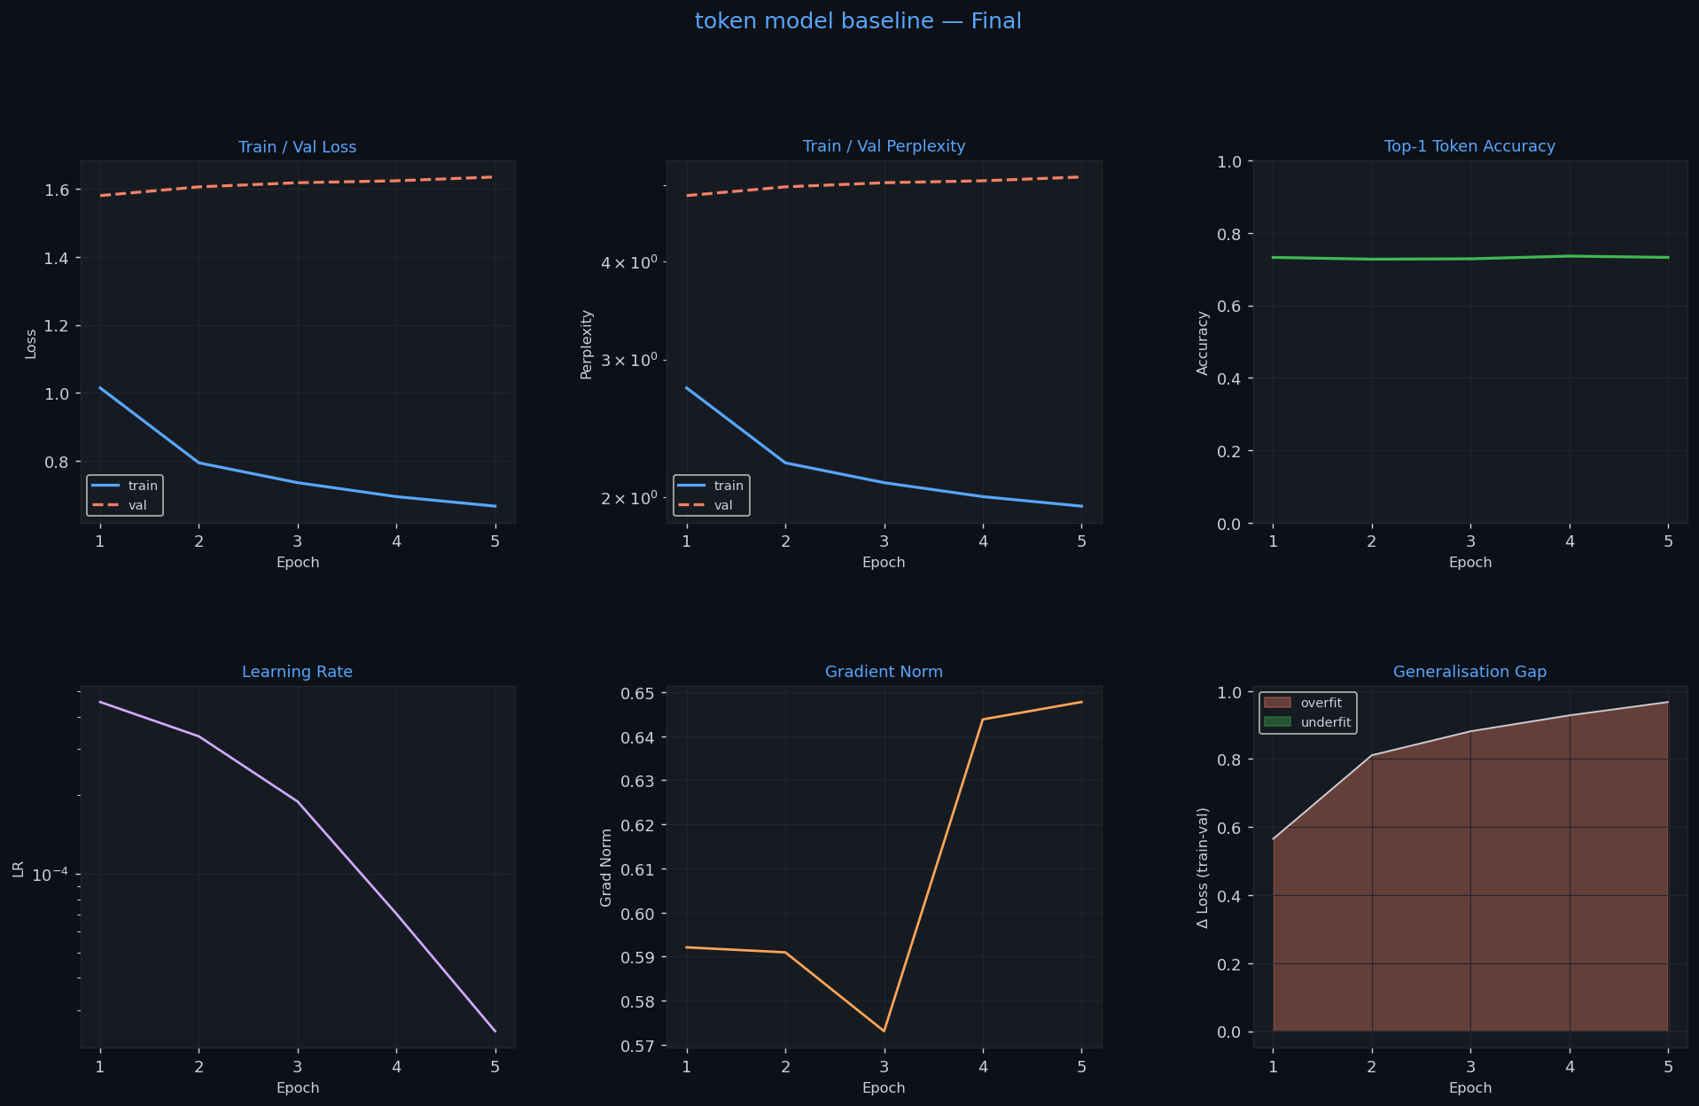
Рисунок 1 — Кривые обучения базовой токенной модели (потери, перплексия, точность, шаг обучения)
Важно заметить, что точность считается на валидационной выборке и утечек данных из валидационной выборки нет – модель ещё эти данные «не видела», а также что служебных токены были исключены из подсчёта. Одна из версий проекта содержала опечатку - логировала обучающую точность, что вместе с проблемой токенизатора давало нереалистично высокие значения (96–100%).

Настройка и обучение предобученной модели
В качестве предобученных моделей использованы CodeGen-350M-mono (для предсказания токена) и CodeT5-small (для завершения строки). Для модели CodeT5 задача формулируется как seq-2-seq: на вход энкодера подаётся префикс, декодер генерирует продолжение.
Отдельно мною было исследовано влияние многострочного контекста (multi-line context, MLC): в обучающих примерах префикс расширялся несколькими предшествующими строками, что позволяет модели опираться на ранее определённые имена переменных, импорты и конструкции. Из-за недостаточного количества видеопамяти на обеих устройства, на которых проводилось обучение моделей (6 ГБ) обучение этих крупных моделей выполнялось на арендованном GPU-сервере (мне понравилось); передача кода и чекпоинтов обученных моделей осуществлялась через JupyterLab.
Шаг дообучения модели CodeT5 (sequence-to-sequence):
logits = model(src, dec_in,
src_key_padding_mask=pad_mask)
loss = cross_entropy(logits.reshape(-1, V),
dec_out.reshape(-1),
label_smoothing=0.1,
ignore_index=PAD)
scaler.scale(loss).backward() # смешанная точность
scaler.step(opt); scaler.update(); sched.step()

Оценка: метрики
Все модели оценивались на едином отложенном наборе из 200 файлов. В таблице 1 ниже приведены результаты токенных моделей, в таблице 2 — моделей завершения строки и мультистрочных.
Таблица 1 - Результаты токенных моделей
Модель | Top-1 | Top-5 | Перплексия | Базов. констр.
baseline (с нуля) | 0,757 | 0,888 | 3,82 | 0,05
standart (с нуля) | 0,756 | 0,889 | 3,74 | 0,05
bpe_rope (с нуля) | 0,486 | 0,661 | 41,5 | 0,05
CodeGen-350M (дообуч.) | 0,773 | 0,910 | 3,60 | 0,90
Полужирным выделена дообученная предобученная модель
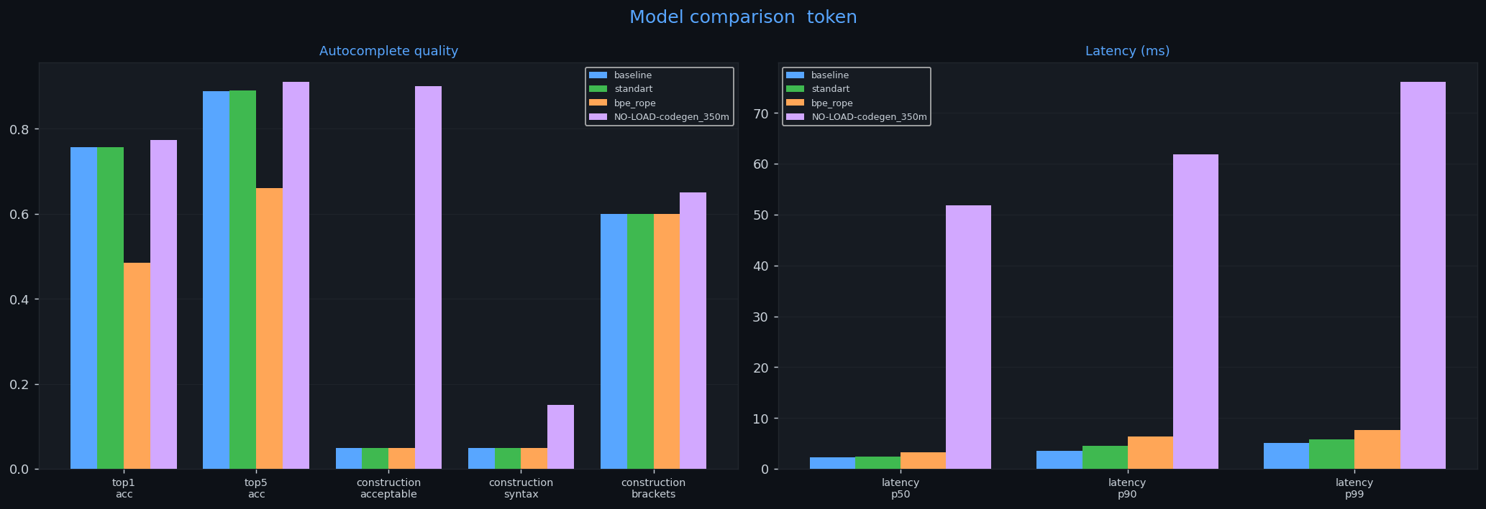
Рисунок 2 - Сравнение токенных моделей: метрики качества (слева) и задержка (справа)
Из таблицы 1 и рисунка 2 видно, что базовые модели baseline и standart, обученные «с нуля», достигают Top-1 точности около 0,76 и перплексии около 3,8, что подтверждает гипотезу 1: синтаксис Python достаточно предсказуем, чтобы небольшая модель достигала высокой точности предсказания токена. Дообученная CodeGen-350M ожидаемо лидирует (Top-1 = 0,773), но, что более важно, превосходит остальные на наборе базовых конструкций (0,90 против 0,05), то есть значительно лучше генерирует осмысленные продолжения. Низкое значение этой метрики у моделей «с нуля» объясняется тем, что они обучены предсказывать ровно один следующий токен и не предназначены длягенерации длинных конструкций.
Модель bpe_rope показала низкое качество (перплексия 41,5) - её обучение не сошлось к хорошему решению за отведённые эпохи, что подтверждается отдельным анализом кривых обучения.
Таблица 2 - Результаты моделей завершения строки
Модель | Синтаксис | Скобки | Базов. констр. | Задержка p50, мс
baseline (с нуля) | 0,088 | 0,948 | 0,40 | 50
standart (с нуля) | 0,064 | 0,886 | 0,40 | 53
CodeT5-small (дообуч.) | 0,056 | 0,806 | 0,85 | 311
CodeT5-small + MLC | 0,082 | 0,860 | 0,80 | 174
CodeT5+ 220m-py + MLC | 0,074 | 0,780 | 0,40 | 1314
Полужирным выделены дообученные предобученные модели; MLC — многострочный контекст
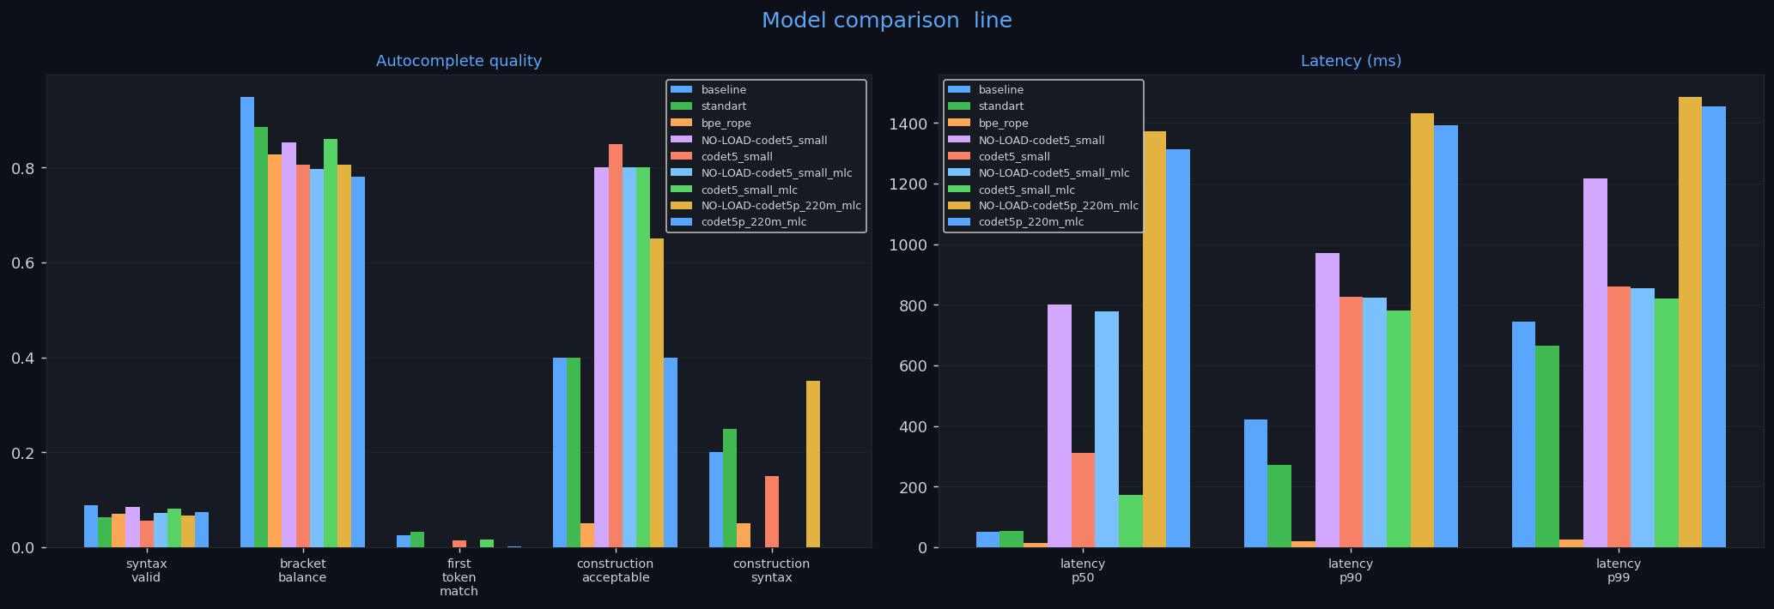
Рисунок 3 - Сравнение моделей завершения строки: метрики качества (слева) и задержка (справа)
Таблица 2 подтверждает Гипотезу 3. Метрики точного воспроизведения (exact match, BLEU) у всех моделей близки к нулю, однако модели вполне работоспособны (см п.2.7) А объясняются столь низкие значения тем, что у задач генерации множество корректных ответов, и дословное совпадение со случайным эталоном из данного отрывка кода с GitHub маловероятно. По профильной для автодополнения метрике приемлемости базовых конструкций дообученные модели CodeT5 (0,80–0,85) существенно превосходят модели «с нуля» (0,40), а это значит, что они заметно лучше генерируют допустимые базовые конструкции Python. Метрика сбалансированности скобок высока у всех моделей (0,78–0,95), что говорит о приемлемой структурной корректности генерируемого кода.
Сравнение по задержке представлено на правой части рисунков 2 и 3. Благодаря нему мы видим, что модели «с нуля» отвечают за десятки миллисекунд, тогда как CodeT5+ 220m-py — за примерно 1,3 с, что для интерактивного автодополнения неприемлемо для случая генерации строки, но достаточно хорошо для нескольких строк. Таким образом, по этим данным, для базового автокомплита предпочтительнее будет использовать меньшую CodeT5-small (компромисс качества и задержки), а не наиболее крупная модель.

Ручная проверка
В связи с тем, что снимки экрана займут слишком много пространства, предлагаю ознакомиться с ними отдельно, в папке results.
Помимо численных метрик также проводилась интерактивная ручная проверка через функцию hand_test_repl, одновременно поддерживающую три режима: предсказание токена, завершение строки и многострочный контекст. На основе этой функции в будущем можно будет совместить несколько моделей и получить подобие Cursor. Ручная проверка выполнялась на наборе типовых заготовок: определение функции (def fibonacci(...)), импорт (import numpy as ...), цикл (for i in ...), условие (if x ...), генератор списка ([x for x in ...]), определение класса с наследованием (class MyModel(nn.Module...)) и контекстный менеджер (with open(...)).
Ручная проверка подтвердила выводы из метрик: дообученные модели CodeT5 уверенно завершают базовые конструкции корректным кодом. Базовая токенная модель корректно предсказывает следующий токен в простых конструкциях.
Данная проверка так же показала, что выборки в 12106 файлов недостаточно для серьёзных изменений в предобученной модели: для CodeT5+ 220m py предсказанная часть почти не изменилась после дообучения, а CodeT5 small не перестал пытаться использовать структуры других языков.
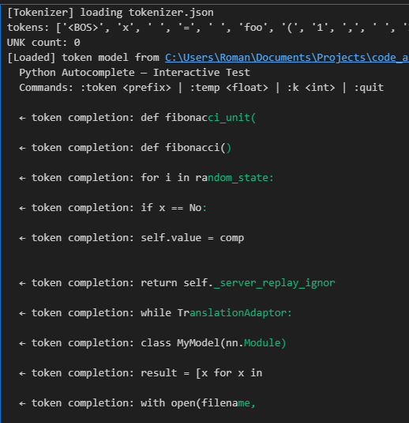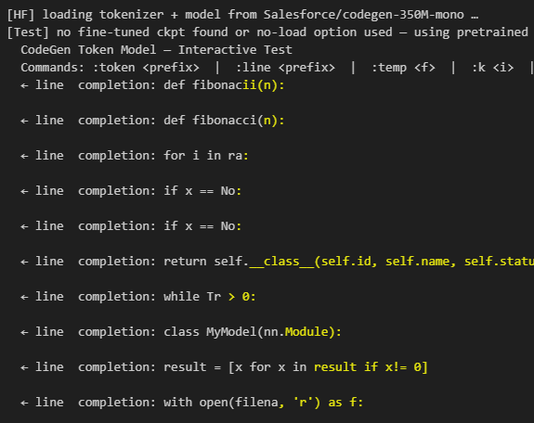
Рисунок 4 -Результаты ручной проверки лучших моделей ветки T: T-standart (слева) и T-codegen(справа)
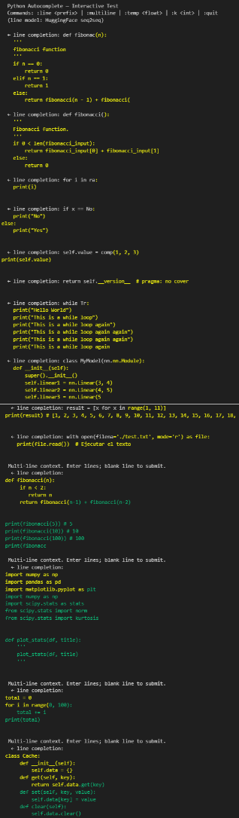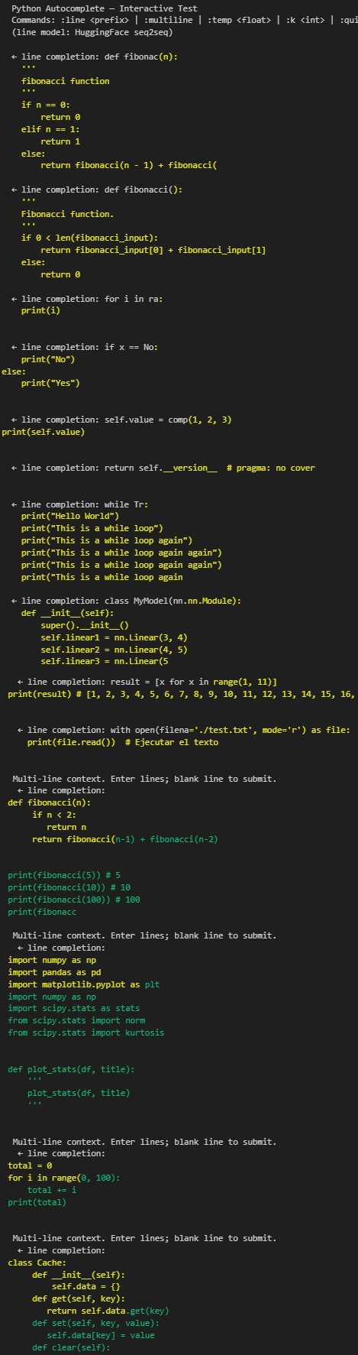
Рисунок 4 -Результаты ручной проверки лучшей моделей ветки L: L-MLC-cotet5p-220m-py (слева) и NO-LOAD-L-MLC-cotet5p-220m-py (no funie-tuning) (справа)

ЗАКЛЮЧЕНИЕ
В работе построен и исследован конвейер автодополнения кода Python: от сбора 42 000 файлов через GitHub API и их очистки (дедупликация, фильтрация по качеству, удаление комментариев) до токенизации, обучения базовых моделей «с нуля» и дообучения предобученных моделей CodeGen и CodeT5, с последующей оценкой по метрикам и ручной проверкой.
Гипотеза 1 подтверждена: базовый декодер-трансформер, обученный «с нуля», достигает Top-1 точности 0,76 и перплексии 3,8 на предсказании следующего токена. Гипотеза 2 подтверждена: дефект токенизатора (генерация потока <UNK>) искажал метрики; после его устранения и перехода к подсчёту валидационной точности с исключением служебных токенов значения стали правдоподобными. Гипотеза 3 подтверждена: для завершения строки дообученные модели CodeT5 существенно превосходят модели «с нуля» по приемлемости базовых конструкций (0,80–0,85 против 0,40), при этом метрики точного совпадения (exact match, BLEU) оказались неинформативными для данной задачи ввиду множественности допустимых ответов.
Практический вывод: для интерактивного автодополнения базовых конструкций Python оптимальна дообученная модель CodeT5-small, обеспечивающая баланс между качеством порождаемого кода и приемлемой задержкой отклика.
Для ознакомления с графичками результатов обучения предлагаю обратить внимание на папку results, для исходного кода – experiments, для итогов хода обучения – в папку plots. Сами модели я, скорее всего, выложу в формате .tar в качестве релиза на GitHub.
Я планирую и дальше развивать данный проект (идея и работа над ним мне очень понравились). В будущем будет добавлена fill-in-the-middle модель с мультистроковым контекстом для лучшего заполнения уже написанного кода, расширен и упрощён датасет (я считаю, что многие структуры и наименования внутри взятых мной проектов излишне сложны, так как сами проекты очень крупные),после покупки новой видеокарты (6 гигабайт критически не хватает для обучения, а на аренде сервера можно разориться) я попробую ещё раз обучить различные модели и посмотрю на итоги. Также я планирую написать cli ну или каким-нибудь иным образом встроить модели в пайплайн написания мной кода, чтобы продемонстрировать возможность их реального применения. В ReadMe файле вскоре будут расписаны данны епланы, замечания к ним и модели, которые могли бы также быть использованы для решения задачи генерации кода.

СПИСОК ИСПОЛЬЗОВАННЫХ ИСТОЧНИКОВ
- Nijkamp E. et al. CodeGen: An Open Large Language Model for Code with Multi-Turn Program Synthesis // Proceedings of ICLR. – 2023.
- Wang Y. et al. CodeT5: Identifier-aware Unified Pre-trained Encoder-Decoder Models for Code Understanding and Generation // Proceedings of EMNLP. - 2021. - P. 8696–8708.
- Wang Y. et al. CodeT5+: Open Code Large Language Models for Code Understanding and Generation // Proceedings of EMNLP. – 2023.
- Документация библиотеки Hugging Face Transformers [Электронный ресурс]. - URL: https://huggingface.co/docs/transformers (дата обращения: 23.04.2026).
- Документация GitHub REST API [Электронный ресурс]. - URL: https://docs.github.com/en/rest (дата обращения: 11.03.2026).

